AKCIJA V TRGOVINAH HOFER - ponudba kakovostnih otroških in mladinskih knjig z oznako BRALNA ZNAČKA PRIPOROČA

Akcija bo trajala od 20. aprila 2017 do 18. maja 2017.

DO 6 LET

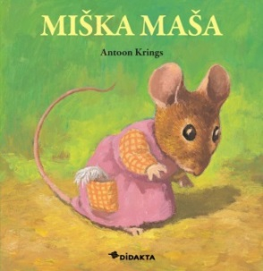
Krings, Antoon: Miška Maša.
Prev. Polonca Kovač. Ilustr. Antoon Krings. Radovljica: Didakta, 2013. (Drobižki), 25 str.

Vsa pretresena je ves čas vzklikala: »Moj bog, moj bog, moj bog!«
»No, kaj se ti je pa zgodilo? Saj nisi božji volek!« je vzkliknil krt Črt, ki je ravno pokukal skozi okno.

Založnik o zbirki Drobižki: Drobižki so avtorsko delo Antoona Kringsa, ki se je rodil leta 1962 v Franciji. Njegova poučna in zabavna zbirka je postala mednarodna uspešnica, doslej je pri založbi Gallimard izšlo že 36 naslovov.

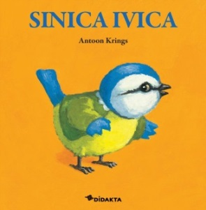
Krings, Antoon: Sinica Ivica.
Prev. Polonca Kovač. Ilustr. Antoon Krings. Radovljica: Didakta, 2013. (Drobižki), 25 str.
»Je tale poredni kuku mogoče vaš?«
»Kaj? Moj!« je razjarjeno vzkliknil kos. »Tale ništrc!«
«Ja, takle grozen ništrc brez perja,« mu je zabrusila Ivica in že zletela k drugemu gnezdu.

Založnik o zbirki Drobižki: V slovenščino je knjižice izvrstno prevedla Polonca Kovač in ohranila stil in humornost izvirnika.
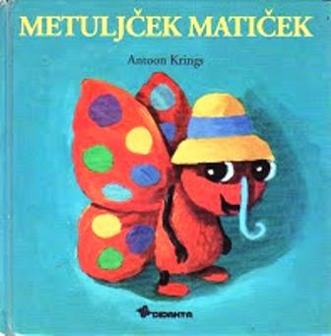

Krings, Antoon: Metuljček Matiček.
Prev. Polonca Kovač. Ilustr. Antoon Krings. Radovljica: Didakta, 2009. (Drobižki), 28 str.

»Dajmo, dajmo, lepotičke moje! Ne stojte kot prikovane! Zganite se malo!« jim je klical in potresal njihova stebelca. Nič ni pomagalo. Nobena lilija mu ni odgovorila, pa tudi drobna vijolica ne.

Založnik o zbirki Drobižki: Drobižki so žuželke in druge male živali in vsi živijo na istem vrtu.

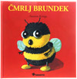
Krings, Antoon: Čmrlj Brundek.
Prev. Polonca Kovač. Ilustr. Antoon Krings. Radovljica: Didakta, 2009. (Drobižki), 25 str.

Ko pa je hotel na svež zrak, neka reč ni šla skozi vrata in ta reč je bila njegova lastna ritka. Rinil je in rinil, z zadnjimi nožicami je brcal na vse strani, pa je bil še vedno zagozden. Zavpil je: »Na pomoč! Pomagajte!«

Založnik o zbirki Drobižki: Vedenje Drobižkov je zelo podobno vedenju majhnih otrok: lahko občutijo veselje in jezo, bolečino in nežnost, zavist in prijateljstvo.

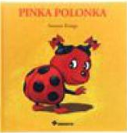

Krings, Antoon: Pinka Polonka.
Prev. Polonca Kovač. Ilustr. Antoon Krings. Radovljica: Didakta, 2009. (Drobižki), 28 str.

Urok se je pri priči uresničil. Pinka Polonka je zares postala grda. Njen nosek je postal hudo čuden in lasje so ji tako štrleli, da jih noben glavnik ni ukrotil.

Založnik o zbirki Drobižki: Svet Drobižkov je svetel in pomirjujoč, poln domišljije in humorja.

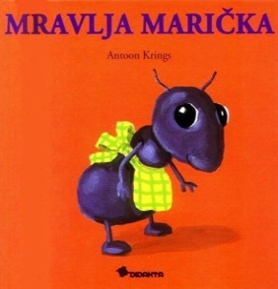
Krings, Antoon: Mravlja Marička.
Prev. Polonca Kovač. Ilustr. Antoon Krings. Radovljica: Didakta, 2005. (Drobižki), 28 str.

Najmanjša med delavkami je bila Marička. Vsako jutro se je s sestrami odpravila iskat hrano. Toda vse, kar je našla, je bilo pretežko ali pa preveliko za njeno drobno telesce.
Založnik o zbirki Drobižki: Drobižki so med seboj v najrazličnejših odnosih, včasih se prepirajo med seboj, ampak obenem spoznavajo, da so drugi drugačni, in se učijo te razlike sprejemati.

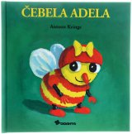
Krings, Antoon: Čebela Adela.
Prev. Polonca Kovač. Ilustr. Antoon Krings. Radovljica: Didakta, 2005. (Drobižki), 28 str.

Prišla je do čmrljevih vrat in potrkala. Trkala je in zvonila, zvonila in trkala, dokler ni ven pokukala čmrljeva glava - »Kdo pa dela tak kraval?« je zavpil Brundek.

Založnik o zbirki Drobižki: Zelo ekspresivne ilustracije pomagajo otrokom razvijati občutek za umetnost in barve. Knjižice imajo zelo primeren format in otroci jih z lahkoto prelistavajo.

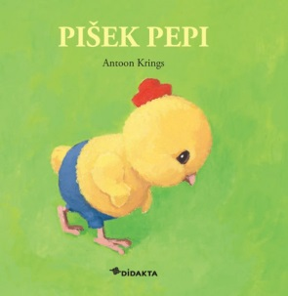
Krings, Antoon: Pišek Pepi.
Prev. Polonca Kovač. Ilustr. Antoon Krings. Radovljica: Didakta, 2009. (Drobižki), 25 str.

Nekega jutra pa je eno pišče izginilo … in kot nalašč se je prav to jutro okoli kokošnjaka potikala mačka. Belka je vsa iz sebe zaprhutala s krili in začela neznansko vpiti. S čisto okroglimi očmi in odprtim kljunom je na ves glas kokodakala: »Mačka je vzela moje dete! Mačka je vzela moje dete!«

Založnik o zbirki Drobižki: Knjižice so namenjene otrokom od 3 do 6 let, ker pa skrivajo v sebi veliko humorja in tudi kakšno ost, jih z zanimanjem preberejo tudi odrasli.

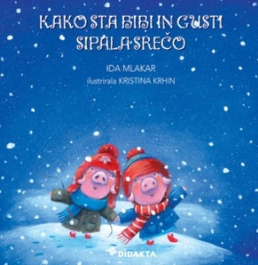
Mlakar, Ida: Kako sta Bibi in Gusti sipala srečo.
Ilustr. Kristina Krhin. Radovljica: Didakta, 2011, 23 str.
»Pogledal sem v cekar, pa je čisto prazen. Najbrž si jo že spotoma raztresla.« je sitnaril.
»Za sitnobe kot si ti, je nevidna,« mu je oponesla Bibi.
Gusti je nakremžil rilček in molče sta prašičila dalje.

Slikanica je bila nominirana za nagrado Kristine Brenkove za izvirno slovensko slikanico 2011.

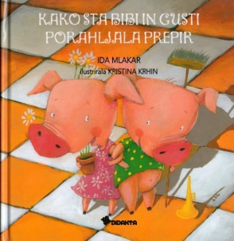
Mlakar, Ida: Kako sta Bibi in Gusti porahljala prepir.
Ilustr. Kristina Krhin. Radovljica: Didakta, 2006, 26 str.

»Zdaj nimam časa, Bibi, saj vidiš, da se učim novo vižo,« je zasitnaril Gusti.
»Kot da so tvoje krulbe najpomembnejše, Gusti,« ga je Bibi črno pogledala. »Že tri dni samo kruliš, da mi gre skozi ušesa, v hiši pa je, kot da bi se valjali trije prašiči.«

Založnik o knjigi: Slikanica je prejela nominacijo za najlepšo slovensko slikanico.

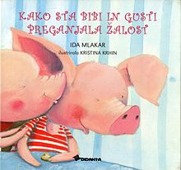
Mlakar, Ida: Kako sta Bibi in Gusti preganjala žalost.
Ilustr. Kristina Krhin. Radovljica: Didakta, 2004, 24 str.

"Ačih," je kihnila Bibi. "Petič," je zavzdihnil Gusti. "Petič, kaj?" je rekla Bibi čemerno. "Petič si kihnila, Bibi. Kadar kihneš petič, me zaskrbi, da je nekaj narobe."Gusti je nakremžil rilček in molče sta prašičila dalje.

Založnik o knjigi: Likovne podobe Kristine Krhin prinašajo posebno svežino in nežnost, s katero se skuša zgodbica dotakniti občutljive in domišljije polne otroške duše.

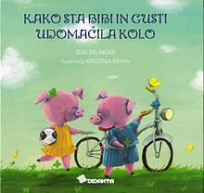
Mlakar, Ida: Kako sta Bibi in Gusti udomačila kolo.
Ilustr. Kristina Krhin. Radovljica: Didakta, 2007, 28 str.

»No,« je rekla Bibi, »zdaj pa poskusi.«
Gusti je previdno sedel na kolo, se močno odgnal in se zapeljal po cesti, da se je prah dvigal za njim. »Bibi,« je zakrulil od navdušenja, »ali me vidiš? Saj je čisto lahko!«

Založnik o knjigi: Včasih morata tudi pujsa po opravkih, recimo po štiriperesne deteljice. Takrat si Bibi pomaga z zvijačo: že navsezgodaj na vso moč prepeva in iztepa blazine, samo da bi Gustija spravila iz postelje.

6 – 9 LET

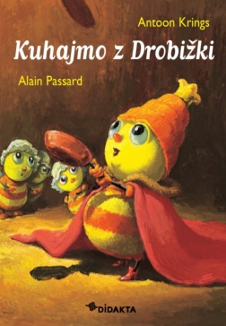
Krings, Antoon: Kuhajmo z Drobižki.
Prev. Polonca Kovač. Ilustr. Antoon Krings. Spr. beseda Chantal Thomas, Bine Volčič. Recepti
Alain Passard. Radovljica: Didakta, 2014, 57 str.

Recepti jedi iz knjige: Špinačni kruhki, Topla čokolada z jajcem, Bučke in banane na začinjenem kruhu,
Omleta iz krompirja s sladkimi praženimi mandlji, Palačinke z dvema čokoladama ...

Založnik o knjigi: Enostavna kuharska knjiga za otroke z raznovrstnimi recepti, ki sta jo pripravila
avtor priljubljenih slikanic iz zbirke Drobižki Antoon Krings ter lastnik znamenite pariške
restavracije Alain Passard.

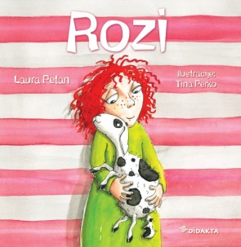
Petan, Laura: Rozi.
Ilustr. Tina Perko. Radovljica: Didakta, 2014, 37 str.

»To bo pa treba proslaviti!« je rekla mama. »Spekla bom tvojo najljubšo sladico!« Rozi so se zasvetile oči. Jabolčni zavitek! Rozi bi ga lahko jedla za zajtrk, kosilo in večerjo. Če bi jo zbudili sredi noči, bi miže zmazala košček, na debelo posut s sladkorjem v prahu.

Založnik o knjigi: Rozi se po vasi najraje prevaža s svojim novim rdečim kolesom s srebrnim zvoncem, ki tako lepo zvoni. Ima najboljšega prijatelja, ime mu je Tibor, s katerim se včasih tudi malo skregata, a se vedno tudi pobotata.

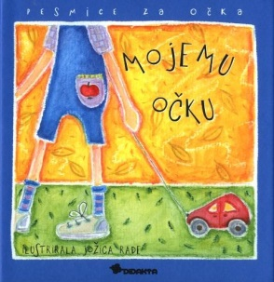
Mojemu očku: darilo za očka.
Ilustr. Jožica Rade. Radovljica: Didakta, 2008, 25 str.

Tata je važna oseba,
ker je velik, močan.
Vendar ga, kadar je treba,
premagam, četudi sam. (Tone Pavček)

Založnik o knjigi: V knjižici Mojemu očku je zbranih 11 simpatičnih pesmic slovenskih pesnikov in pesnic.

9 – 12 LET

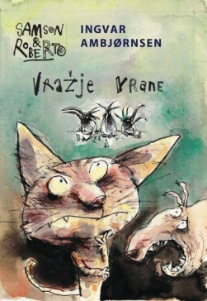
Ambjørnsen, Ingvar: Samson & Roberto. 2, Vražje vrane.
Prev. Marija Zlatnar Moe. Ilustr. Per Dybvig. Radovljica: Didakta, 2011, 100 str.

»NA POMOČ! ZAPLAVAL SEM NARAVNOST V OGROMNEGA SLUZASTEGA MORSKEGA PSA! UEEEEE!« Obupano je klatil okoli sebe po vodi. »Zberi se!« je strogo rekel Roberto. »Tukaj v fjordu ni morskih psov. Pridi ven, da se ti bo kožuh posušil. Danes si bil v vodi devetinsedemdesetkrat.«

Založnik o knjigi: »Vražje vrane« je ime pankrokovskega benda, ki se nastani v penzionu Fjordski razgled in skali vsakdanji podeželski mir: Samson in Roberto sta nezaupljiva, učiteljica Cviliberg doživi živčni zlom, jazbečevka Greta zvezdnike nestrpno pričakuje, …
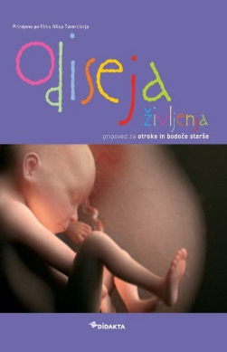
Boulard, Denis: Odiseja življenja: pripoved za otroke in bodoče starše.
Prev. Ana Marija Toman. Fotogr. Mac Guff Ligne. Radovljica: Didakta, 2010, 64 str.

Če mama položi roko na okrogli trebuh, se otročiček pomakne k njej … ali pa jo brcne, odvisno od tega, kakšne volje je. No, včasih je nejevolja upravičena, saj hočeta biti starša kar naprej v stiku z njim, on bi pa tako rad vsaj malo počival!

Založnik o knjigi: Seveda smo vsi slišali za semenčice in veliko nas že pozna besedo zarodek. Nekateri celo vedo, da obstaja plod in da pred otrokovim rojstvom odteče plodovnica. Toda, kdo bi lahko povedal, kaj se v resnici dogaja v notranjosti trebuha? Ali ste že kdaj srečali koga, ki bi se spomnil, kaj je počel, slišal ali občutil, ko je bil še v maminem trebuhu?

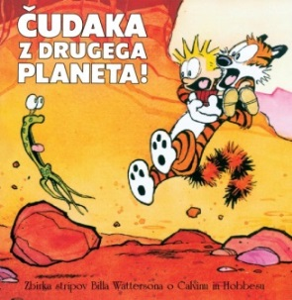
Watterson, Bill: Čudaka z drugega planeta!: zbirka stripov B. W. o Calvinu in Hobbesu.
Prev. Jernej Juren. Ilustr. Bill Watterson. Radovljica: Didakta, 2012, 127 str.

Včasih se mi zdi, da je najboljši dokaz obstoja inteligentnega življenja v vesolju, da še nikoli ni poskusilo stopiti v stik z nami.

Založnik o knjigi: Calvin in Hobbes je zabaven strip o duhovitih dogodivščinah navihanega šestletnika Calvina in njegovega plišastega tigra Hobbesa, ki je v njegovih očeh pravi živi tiger in nepogrešljiv prijatelj.

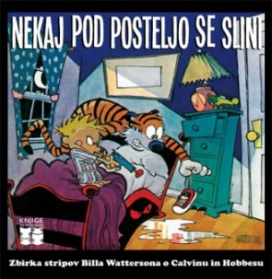
Watterson, Bill: Nekaj pod posteljo se slini: zbirka stripov B. W. o Calvinu in Hobbesu.
Prev. Jernej Juren, Klemen Perko. Ilustr. Bill Watterson. Spr. beseda Pat Oliphant. Radovljica: Didakta, 2013, 127 str.

»Oči, a so takrat, ko si bil otrok, še živeli dinozavri?«
»Seveda! S tvojim dedkom sva se pred vsakim klanovskim obredom oblekla v leopardje kože in šla lovit brontozavre.«

Založnik o knjigi: Zgodbe potekajo v sodobnem času, v predmestju, v ZDA. Strip obravnava Calvinove dogodivščine in njegove odnose s Hobbesom, starši, sošolko, učiteljico, …

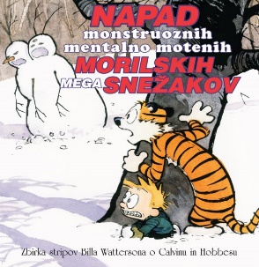
Watterson, Bill: Napad monstruoznih mentalno motenih morilskih mega snežakov: zbirka stripov B. W. o Calvinu in Hobbesu.
Prev. Ivana Gradišnik. Ilustr. Bill Watterson. Radovljica: Didakta, 2013, 127 str.

»Daj no Hobbes, ven morava.«
»Prav morava?«
»Ja, oči mi ne pusti gledati televizije. Pravi, da je poletje. Da so dnevi dolgi, in da bi se moral preganjati naokrog, namesto da čepim pred televizorjem. Si predstavljaš? Kakšen diktator!«
»Kako kruto, da te sili k igri.«
»Mu bom že pokazal. Niti slučajno se ne bom zabaval.«

Založnik o knjigi: Na vrhuncu njune slave je Calvina in Hobbesa objavljalo 2400 časopisov po
vsem svetu, v 50 državah. Prodali so tudi 45 milijonov izvodov knjig z zbranimi stripi.

9 – 12 LET; 12 – 15 LET
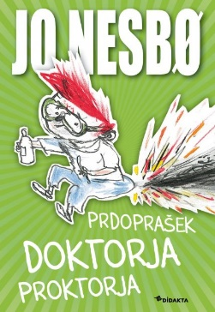
Nesbø, Jo: Prdoprašek doktorja Proktorja.
Prev. Marija Zlatnar Moe. Ilustr. Per Dybvig. Spr. beseda Marija Zlatnar Moe. Radovljica: Didakta, 2012, 207 str.

»Na pomoč! Na pomoč!« Je vpil Bulle. »Tukaj spodaj živi anakonda in prihaja domov na kosilo!«
Bulle je vedel, da mu nihče ne bo verjel, ampak saj je vseeno, če tako ali tako, nihče ne sliši, ne?«

Založnik o knjigi: Prodprašek doktorja Proktorja je prvi mladinski roman priznanega avtorja kriminalk Nesba. Knjiga je prežeta s humorjem, hudomušnostmi, pustolovščinami in pozitivnimi vrednotami, predvsem pa je napeta do zadnje strani.

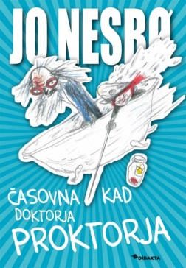
Nesbø, Jo: Časovna kad doktorja Proktorja.
Prev. Marija Zlatnar Moe. Ilustr. Per Dybvig. Radovljica: Didakta, 2015, 311 str.

Lizin oče, poveljnik, se je zbudil na kavču z okusom po časopisnem papirju in tiskarski barvi v ustih. Tako kot navadno je namreč zaspal s časopisom na obrazu in potem je tako močno smrčal, da je premikal zavese na oknu in da je spodnja stran časopisa – tista z vremensko napovedjo – ob vsakem vdihu končala v njegovih ustih.

Založnik o knjigi: Časovna kad doktorja Proktorja je nadaljevanje uspešnice Prdoprašek doktorja Proktorja.

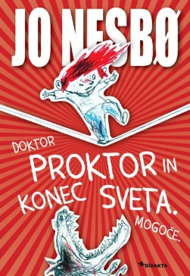
Nesbø, Jo: Doktor Proktor in konec sveta. Mogoče.
Prev. Marija Zlatnar Moe. Ilustr. Per Dybvig. Radovljica: Didakta, 2015, 316 str.

»Kaj so počeli tisti, ki niso bili junaki?« je ponovil Bulle. »Odgovorite, draga učiteljica, katere lepoto presega samo vaša modrost. Odgovorite in nam dajte piti iz čaše svojega znanja.«

Založnik o knjigi: Doktor Proktor in konec sveta. Mogoče. Je tretja knjiga iz serije mladinskih fantazijskih romanov o doktorju Proktorju, ki jo odlikujeta prisrčno čudaštvo ter napeto, dinamično in zabavno branje, kjer dobro na koncu vedno premaga zlo.

12 – 15 LET

Smeh je pol zdravja: navihane in šaljive slovenske ljudske pripovedi.
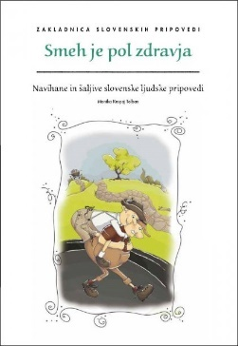
Ilustr. Anita Pertoci. Izbr. in prir. Monika Kropej Telban. Radovljica: Didakta, 2015. (Zakladnica slovenskih pripovedi), 83 str.

Nekoč sta se dva Ribničana srečala. Zdaj pa prvi opazi, da drugemu slama iz čevljev ven moli. Se je hotel pa iz njega norca delati, mu je pa rekel: »Oh, koliko moraš imeti ti šele v glavi ene slame, ko je imaš že v čevljih toliko, saj ti kar ven gleda!«
»O, le počasi, prijatelj!« reče oni. »Kaj ne veš, kaj pravi domači pregovor: Če nimaš v glavi, imaš pa v petah!«

Založnik o knjigi: Navihane in šaljive slovenske ljudske pripovedi so kratke lahkotne pripovedi komične vsebine, namenjene zabavi in satiri, ki pogosto vsebujejo tudi življenjsko modrost ali
globlje sporočilo.

NAD 15 LET

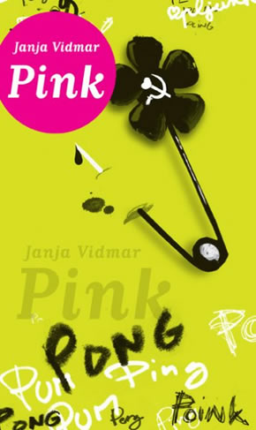
Vidmar, Janja: Pink.
Ilustr. Urh Sobočan. Spr. beseda Dragica Haramija. Radovljica: Didakta, 2008, 139 str.

V oknicah so besno škrtali lesni črvi. Na kuhinjskem pultu je ležala vrečka s kovinskimi viklerji na mamini glavi pa pudelj, ki ga še ni natupirala v balo. Para iz loncev na štedilniku je mehčala namrščeni predsednikov pogled na koledarju v kotu. V predsobi pa je prišleke pričakal na sosedini razglednici iz Kumrovca.

Založnik o knjigi: Pink je duhovito branje, ki bralca dobesedno ponese s seboj v osemdeseta leta, v čas avtoričinega odraščanja. Roman ima avtobiografske poteze, čeprav ne gre za tipično avtobiografijo, pač pa za opis dogodkov iz mladosti neke generacije.

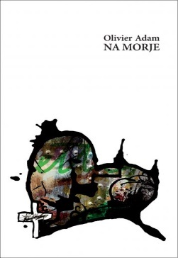
Adam, Olivier: Na morje.
Prev. Ante Bračić. Radovljica: Didakta, 2009, 82 str.

»Vem Lorette, včasih je odsoten več dni, nato pa je tiho. Več dni.«
»Tudi v razredu, tudi v razredu. Ne reče ničesar, se ne odzove nikomur, ne sošolcem, ne učiteljem.«

Založnik o knjigi: Olivier že dolgo pozna Lorette. Od petega razreda dalje kujeta skupen načrt: oditi na morje.

Pripravila: Petra Potočnik

